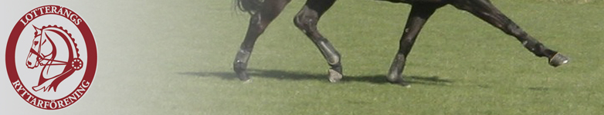
Verksamhetsberättelse Lotterängs Ryttarförening 2013
Till ordförande valdes Elinor Ekström, kassör Susanne Wallin samt sekreterare Anna Söderman. Övriga ledamöter Christina Borndalen, Maria Hinas, Ann Johansson, Minette Åstmark. Suppleant har varit Linnea Månström. Lena Hallin har varit adjungerad representant för Lotterängs Gård.
Under våren ägnades stor del av arbetet till att planera och förbereda inför årets första dressyrtävling som genomfördes helgen den 10-11 april. Vi hade totalt 121 starter i klasserna LB:2, LB:3, LA:4 och MsvC:1. Helgen bjöd på kanonfint väder och en fantastiskt väl genomförd tävling med fina priser till pristagarna.
Vi hade också planerat för att genomföra en hopptävling utomhus nere på gräsbanan i juni. En hopptävling kräver dock många funktionärer och att banan är inhägnad och vi insåg att vi varken hade tiden eller kraften att genomföra en hopptävling med de insatser som krävdes. Med anledning av detta begärde vi dispens från Svenska Ridsportförbundet och beslöt att ställa in tävlingen.
Helgen den 24-25 augusti var det återigen dags för dressyrtävlingar. Även denna helg bjöd på strålande sol. Under helgen hade vi totalt 107 starter i klasserna LA:3, MsvC:2 samt MsvB:2 och MsvB:4. Tävlingen blev enormt lyckad och vi fick mycket positiv respons från deltagarna.
Stort tack till alla duktiga och engagerade funktionärer som medverkade under våra tävlingar!
Ordföranden valde att lämna styrelsearbetet efter sommaren och Minette Åstmark utsågs till tf ordförande av styrelsen.
Under hösten har vi börjat tittat på vad föreningen skulle kunna göra för sina medlemmar med en del av pengarna som vi framförallt har fått in från våra tävlingar.
Den 16 november gick årets klubbmästerskap i dressyr och familjedag av stapeln. Under dagen anordnades även den så kallade ”gum- och gubbdressyren” samt agility. Dagen avslutades med en trevlig middag på temat amerikansk buffé.
Vi har även under det gångna året anordnat flertalet programridningar.
Under året hölls 5 protokollförda styrelsemöten samt flera tävlingsmöten.
Under 2013 har vi haft 41 medlemmar och vi välkomnar fler till 2014!
Uppförd av:
Minette Åstmark
Tf ordförande

